II Всероссийская викторина «Путешествие по городам России»
(для учащихся 3 - 5 классов)
Ответы
Ответ должен быть представлен строго в виде ОДНОГО СЛОВА или ОДНОГО ЧИСЛА (согласно условию задания), без кавычек, точек, орфографических ошибок. Букву «ё» в слове можно писать как «ё» или как «е». Неверно записанные ответы не учитываются.
№ | Вопрос |  | Ответ
1 | Все мы появились на свет в разных местах, но объединяет нас то, что живем мы в одной огромной и прекрасной стране. Она самая большая в мире.  Назовите эту страну. | 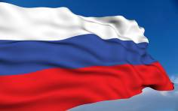 | Россия
2 | Этот город является столицей нашей страны. Самые известные его достопримечательности - Кремль, Красная площадь, Собор Василия Блаженного, Третьяковская галерея, Останкинская телебашня. Назовите этот город. | 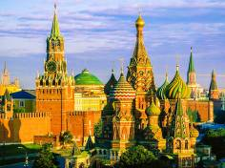 | Москва
3 | Этот красивый город на Неве называют культурной столицей России. Он был основан Петром Первым в 1703 году. Город часто называют Северной Венецией из-за множества мостов и каналов.  О каком городе идет речь? Введите в ответе номер выбранного варианта.  - Москва  - Санкт-Петербург  - Новороссийск  - Петергоф | 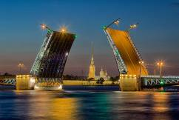 | 2
4 | Этот город является столицей Республики Татарстан. Это крупный порт на левом берегу реки Волги.  Разгадайте ребус и отгадайте, о каком городе идет речь? | 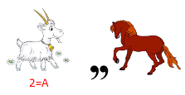 | Казань
5 | Этот город считается родиной Деда Мороза. Именно здесь находится сказочный терем, в котором живет добрый волшебник. О каком городе идет речь? Введите в ответе номер выбранного варианта.  - Великий Новгород  - Суздаль  - Великий Устюг  - Москва | 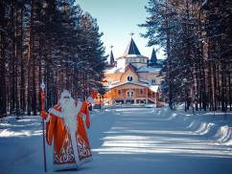 | Великий Устюг
6 | Этот город с 1925 года по 1961 год назывался Сталинград. Город носит почетное звание Города-героя, именно здесь проходила Сталинградская битва. Здесь находится монумент «Родина-мать зовет!», высота которого 85 метров. Это мемориал на Мамаевом кургане, посвященный героям Сталинградской битвы.  О каком городе идет речь? Введите в ответе номер выбранного варианта.  - Москва  - Севастополь  - Владимир  - Волгоград | 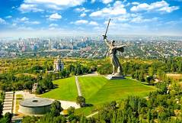 | Волгоград
7 | Этот город основан в 1010 году князем Ярославом Мудрым. Городу уже более 1000 лет! Догадайтесь, о каком городе идет речь? Введите в ответе номер выбранного варианта.  - Нижний Новгород  - Ярославль  - Владимир  - Суздаль | 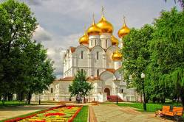 | 2
8 | Это курортный город, протянувшийся вдоль Черноморского побережья. Город является столицей зимней олимпиады 2014 года и матчей чемпионата мира по футболу в 2018. Переставьте буквы так, чтобы получилось название этого города.  _ о _ _ | 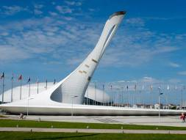 | Сочи
9 | В переводе с древнерусского название этого города означает «недоступное место, затулье». Город называют «самоварной столицей» России. А еще он славится вкусными и красивыми пряниками. Здесь даже есть музей, посвященный пряникам! Догадайтесь, о каком городе идет речь?  _ _ л _ | 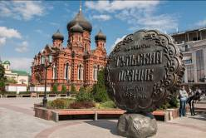 | Тула
10 | Визитной карточкой этого города является природный заповедник «Столбы», насчитывающий около 100 огромных скал. А символом этого города является часовня Параскевы Пятницы. Она изображена на нашей десятирублевой купюре.  Вставьте гласные буквы и догадайтесь, о каком городе идет речь?  К _ _ с _ _ _ _ с к | 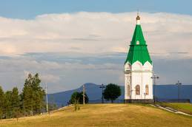 | Красноярск
11 | «Город славы», «святой город» - так переводится с греческого название этого города. Этот город был заложен по указу императрицы Екатерины II в 1783 году как крепость и база военно-морского флота.  О каком городе идет речь? Введите в ответе номер выбранного варианта.  - Симферополь  - Севастополь  - Москва  - Волгоград | 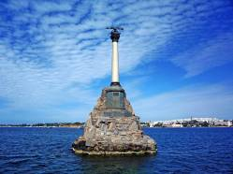 | 2
12 | По одной из версий, название этого города произошло от слова «твердь», то есть «крепость». По другой версии – название городу дала протекающая неподалеку речка Тверца. Город носит почетное звание «город воинской славы».  Догадайтесь, о каком городе идет речь? Введите в ответе номер выбранного варианта.  - Тула  - Санкт-Петербург  - Тюмень  - Тверь | 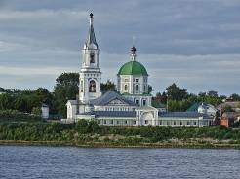 | 4
13 | Определите город по достопримечательности, изображенной на рисунке.  Введите в ответе номер выбранного варианта.  - Волгоград  - Санкт-Петербург  - Москва  - Нижний Новгород | 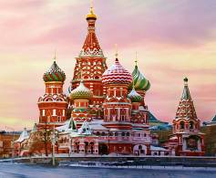 | 3
14 | Определите город по достопримечательности, изображенной на рисунке.  Введите в ответе номер выбранного варианта.  - Санкт-Петербург  - Астрахань  - Москва  - Краснодар | 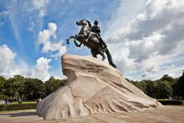 | 1
15 | Определите город по достопримечательности, изображенной на рисунке.  Введите в ответе номер выбранного варианта.  - Санкт-Петербург  - Новороссийск  - Москва  - Владимир | 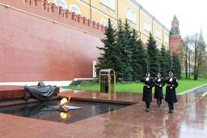 | 3
16 | Это крупный город-порт, расположенный за Северным полярным кругом. Название города означает «город на Мурмане». «Мурманом» в старину называли кольский полуостров на севере России, омываемый Белым и Баренцевым морями. Догадайтесь, о каком городе идет речь?  М _ р _ _ _ _ _  ___ | 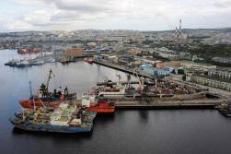 | Мурманск
17 | Это самый западный областной центр России. Город-порт, основанный в 1225 году. Визитной карточкой города является янтарь. Здесь находится центр добычи и переработки этого «золота моря».  Догадайтесь, о каком городе идет речь?  К _ л _ _ _ н _ _ _ _ | 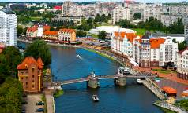 | Калининград
18 | Этот город является одним из крупнейших городов Дальнего Востока, расположенный на реке Амур. Он был основан в 1858 году как военный пост Хабаровка и назван в честь русского землепроходца XVII века Ерофея Хабарова, прошедшего на судах по всему Амуру.  О каком городе идет речь? | 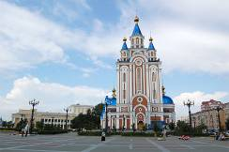 | Хабаровск
19 | Этот город основан в 1723 году на Урале и назван в честь императрицы Екатерины I. Город является крупнейшим административным, культурным, научно-образовательным центром Урала.  Догадайтесь, о каком городе идет речь? Введите в ответе номер выбранного варианта.  - Омск  - Пермь  - Новосибирск  - Екатеринбург | 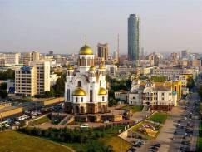 | 4
20 | Какой из этих городов не входит в список городов Золотого кольца России.  Введите в ответе номер выбранного варианта.  - Ярославль  - Ростов Великий  - Краснодар  - Суздаль  - Кострома | 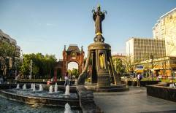 | 4

